Resolución del Pleno del Instituto de Transparencia, Acceso a la Información Pública y Protección de Datos Personales del Estado de México y Municipios, con domicilio en Metepec, Estado de México, de fecha diecinueve de septiembre de dos mil dieciocho.

VISTO el expediente formado con motivo del recurso de revisión 02457/INFOEM/IP/RR/2018, promovido por el C. Xxxxxxx Xxxxxxx Xxxxxxx, en lo sucesivo EL RECURRENTE, en contra de la respuesta de la Fiscalía General de Justicia del Estado de México, en lo sucesivo EL SUJETO OBLIGADO, se procede a dictar la presente resolución con base en lo siguiente:

RESULTANDO

I. En fecha veintinueve de mayo de dos mil dieciocho, EL RECURRENTE presentó a través del Sistema de Acceso a la Información Mexiquense, en lo subsecuente EL SAIMEX ante EL SUJETO OBLIGADO, la solicitud de acceso a la información pública, a la que se le asignó el número de expediente 00371/FGJ/IP/2018, mediante la cual solicitó:

“SOLICITO A LA fISCALIA gENERAL DE JUSTICIA DEL ESTADO DE MEXICO COPIAS DE LA CARPETA DE INVESTIGACION XXXXXXXXXX A NOMBRE DE XXXXXXX XXXXXXX XXXXXXX PARA CONTINUAR EL PROCESO DE LA CARPETA ANEXO MI IDENTIFICACION OFICIAL” (Sic)

Advirtiendo de dicha solicitud, que EL RECURRENTE acompañó el archivo ife.pdf, el cual contiene la copia digitalizada de la credencial para votar expedida por el Insituto Federal Electoral; así como, de la tarjeta de identificación expedida por el Instituto de Seguridad Social del Estado de México y Municipios, las cuales se omite su inserción por ser del conocimiento de las partes.
MODALIDAD DE ENTREGA: Vía SAIMEX.
II. En cumplimiento al artículo 162 de la Ley de Transparencia y Acceso a la Información Pública del Estado de México y Municipios, en fecha cuatro de junio de dos mil dieciocho, EL SUJETO OBLIGADO turnó mediante requerimiento, el contenido de la solicitud de información al Servidor Público Habilitado de la Fiscalía Regional de Toluca, a efecto de que realizara la búsqueda y localización de la misma, tal como se desprende a continuación:
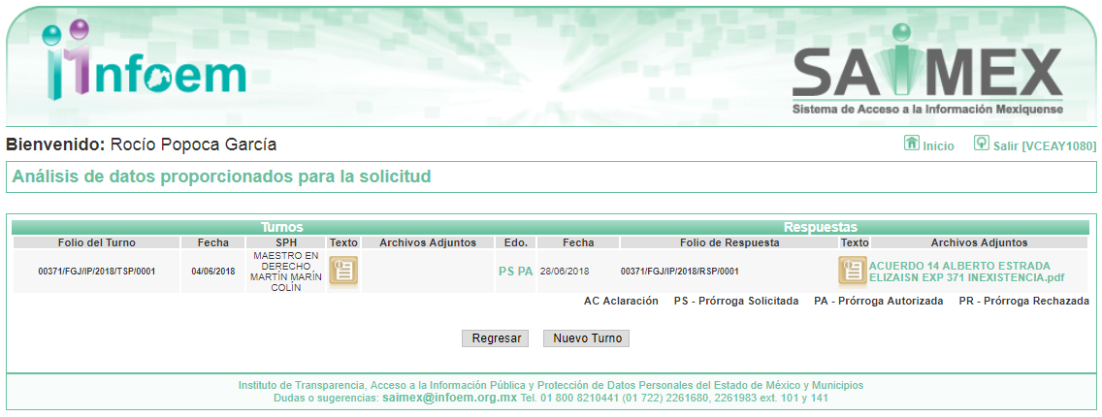

III. De las constancias que obran en EL SAIMEX, se advierte que en fecha diecinueve de junio de dos mil dieciocho, EL SUJETO OBLIGADO notificó una prórroga de siete días para dar respuesta a la solicitud de información planteada por EL RECURRENTE, en los siguientes términos:

“Metepec, México a 19 de Junio de 2018
Nombre del solicitante: XXXXXXX XXXXXXX XXXXXXX
Folio de la solicitud: 00371/FGJ/IP/2018

Con fundamento en el artículo 46 de la Ley de Transparencia y Acceso a la Información Pública del Estado de México y Municipios, se le hace de su conocimiento que el plazo de 15 días hábiles para atender su solicitud de información ha sido prorrogado por 7 días en virtud de las siguientes razones:

RESOLUCIÓN DE LA AMPLIACIÓN DE PLAZO PARA LA ENTREGA DE INFORMACIÓN DE LA SOLICITUD 00371/FGJ/IP/2018 El Comité de Transparencia de la Fiscalía General de Justicia del Estado de México, integrado por el M. en A. Jorge Mezher Rage, Oficial Mayor y Titular de la Unidad de Transparencia; la Lic. Claudia Romero Landázuri, Titular del Órgano Interno de Control; y el Lic. Delfino Rodríguez Manzanares, Coordinador de Archivos; tuvieron a bien reunirse siendo las 11:00 horas del día 19 de junio de 2018, en la sala de juntas de la Oficialía Mayor de la Fiscalía antes citada, ubicada en Avenida José María Morelos y Pavón, número 1300 Oriente, Cuarto Piso, Colonia San Sebastián, C.P. 50090, Toluca de Lerdo, Estado de México. CONSIDERANDO I. El Comité de Transparencia de esta Fiscalía General de Justicia del Estado de México, es competente para conocer y resolver respecto de la solicitud y autorización de ampliación de plazo de entrega de información, con fundamento en el artículo 49, fracción II de la Ley de Transparencia y Acceso a la Información Pública del Estado de México y Municipios. La presente resolución, tiene sustento en lo dispuesto por el artículo 163, párrafo segundo de la Ley de Transparencia y Acceso a la Información Pública del Estado de México y Municipios, el cual señala lo siguiente: “Artículo 163. La Unidad de Transparencia deberá notificar la respuesta a la solicitud al interesado en el menor tiempo posible, que no podrá exceder de quince días hábiles, contados a partir del día siguiente a la presentación de aquélla. Excepcionalmente, el plazo referido en el párrafo anterior podrá ampliarse hasta por siete días hábiles más, siempre y cuando existan razones fundadas y motivadas, las cuales deberán ser aprobadas por el Comité de Transparencia, mediante la emisión de una resolución que deberá notificarse al solicitante, antes de su vencimiento. No podrán invocarse como causales de ampliación del plazo motivos que supongan negligencia o descuido del sujeto obligado en el desahogo de la solicitud.” II. Con fecha 29 de mayo de 2018, se recibió la solicitud de información presentada por el C. XXXXXXX XXXXXXX XXXXXXX, a través del Módulo de Transparencia y Acceso a la Información Pública, la cual fue registrada bajo el número de folio 00371/FGJ/IP/2018. III. Con fundamento en lo dispuesto en el artículo 163, párrafo segundo de la Ley de la materia, la solicitud de mérito fue turnada al Servidor Público Habilitado correspondiente, mismo que refiere que se continúa realizando una búsqueda de la información requerida, por lo que solicita una prórroga de siete días hábiles, con la finalidad de dar la debida atención, privilegiando el principio de máxima publicidad. Por lo antes expuesto, este Comité: RESUELVE PRIMERO. Aprobar la ampliación del plazo para la entrega de la información solicitada, por un periodo de siete días hábiles, los cuales correrán del 20 al 28 de junio de 2018. SEGUNDO. Notifíquese al C. XXXXXXX XXXXXXX XXXXXXX, la aprobación de la ampliación del plazo para dar contestación a su solitud de información. M. EN A. JORGE MEZHER RAGE Oficial Mayor y Titular de la Unidad de Transparencia LIC. CLAUDIA ROMERO LANDÁZURI Titular del Órgano Interno de Control LIC. DELFINO RODRÍGUEZ MANZANARES Coordinador de Archivos YLG/AFS

MAESTRO EN ADMINISTRACIÓN JORGE ENRÍQUE MEZHER RAGE
Responsable de la Unidad de Transparencia” (Sic)

Precisando que dicha prórroga no cumplió lo dispuesto en el artículo 163, párrafo segundo y 49, fracción II de la Ley de Transparencia y Acceso a la Información Pública del Estado de México y Municipios.

IV. De las constancias que obran en EL SAIMEX, se desprende que el veintiocho de junio de dos mil dieciocho, el Responsable de la Unidad de Transparencia del SUJETO OBLIGADO dio respuesta a la solicitud de información, en los siguientes términos:

“Metepec, México a 28 de Junio de 2018
Nombre del solicitante: XXXXXXX XXXXXXX XXXXXXX
Folio de la solicitud: 00371/FGJ/IP/2018

En respuesta a la solicitud recibida, nos permitimos hacer de su conocimiento que con fundamento en el artículo 53, Fracciones: II, V y VI de la Ley de Transparencia y Acceso a la Información Pública del Estado de México y Municipios, le contestamos que:

Toluca de Lerdo, Estado de México; a 28 de junio de 2018 Número de oficio: 0719/MAIP/FGJ/2018 XXXXXXX XXXXXXX XXXXXXX Hago referencia al contenido de su solicitud de información pública, presentada el 29 de mayo del año 2018, ante el Módulo de Transparencia y Acceso a la Información Pública de la Fiscalía General de Justicia del Estado de México, misma que fue registrada en el Sistema de Acceso a la Información Mexiquense (SAIMEX), bajo el folio 00371/FGJ/IP/2018, en la que pide lo siguiente: “SOLICITO A LA fISCALIA gENERAL DE JUSTICIA DEL ESTADO DE MEXICO COPIAS DE LA CARPETA DE INVESTIGACION XXXXXXXXXXXXXX A NOMBRE DE XXXXXXX XXXXXXX XXXXXXX PARA CONTINUAR EL PROCESO DE LA CARPETA ANEXO MI IDENTIFICACION OFICIAL” (sic) Al respecto, esté Órgano Público Autónomo, con fundamento en los artículos 1, 4 y 163 de la Ley de Transparencia y Acceso a la Información Pública del Estado de México y Municipios, hace de su conocimiento que de acuerdo a lo informado por el Servidor Público Habilitado, después de realizar una búsqueda en los archivos de esta Fiscalía, no se encontró físicamente la Carpeta de Investigación número XXXXXXXX, razón por la cual se declaró formalmente su inexistencia mediante Acuerdo número 0014/2018, emitido por el Comité de Transparencia de esta Fiscalía, el cual se adjunta al presente a través del sistema SAIMEX. Sin particular, le reitero la seguridad de mi distinguida consideración. A T E N T A M E N T E M. EN A. JORGE MEZHER RAGE OFICIAL MAYOR Y TITULAR DE LA UNIDAD TRANSPARENCIA C..c.p. M. en D. Martín Marín Colín , Fiscal Regional de Toluca, Servidor Público Habilitado. C.c.p. Licenciada Claudia Romero Landazuri, Titular del Órgano Interno de Control. C.c.p. Licenciada María Elena Camacho Robles, Visitadora General. YLG/AFS

ATENTAMENTE

MAESTRO EN ADMINISTRACIÓN JORGE ENRÍQUE MEZHER RAGE” (Sic)

Advirtiendo de dicha respuesta, que EL SUJETO OBLIGADO acompañó el archivo denominado ACUERDO 14 XXXXXXX XXXXXXX XXXXXXXN EXP 371 INEXISTENCIA.pdf, el cual es del conocimiento de las partes, motivo por el que se omite su inserción.

V. Inconforme con la respuesta, el veintinueve de junio de dos mil dieciocho, EL RECURRENTE interpuso el recurso de revisión sujeto del presente estudio, el cual fue registrado en EL SAIMEX y se le asignó el número de expediente 02457/INFOEM/IP/RR/2018, en el que señaló como acto impugnado el siguiente:

“SOLICITO A LA FISCALIA GENERAL DE JUSTICIA DEL ESTADO DE MEXICO COPIAS DE LA CARPETA DE INVESTIGACION XXXXXXXXX A NOMBRE DE XXXXXXX XXXXXXX XXXXXXX PARA CONTINUAR EL PROCESO DE LA CARPETA ANEXO MI IDENTIFICACION OFICIAL.” (sic)

Asimismo, como razones o motivos de inconformidad:

“LA CONTESTACION FUE LA SIGUIENTE: Tomando en consideración que el Servidor Público Habilitado de este órgano público autónomo, informó que después de haber realizado una búsqueda exhaustiva y minuciosa en todos y cada uno de los lugares que ocupan la Fiscalía, se constató que no se localizó físicamente la Carpeta de Investigación número 160260620085713. En ese sentido, ante la existencia previa de la Carpeta de Investigación número 160260620085713 y la falta posterior de la misma, resulta procedente declarar formalmente la inexistencia de ésta, pues si bien es cierto que, en su momento, la generó, poseyó y administró esta Institución, también lo es que no se localizó físicamente; s.” (sic)

Advirtiendo de dicho recurso, que EL RECURRENTE acompañó el archivo ACUERDO 14 A XXXXXXX XXXXXXX XXXXXXXN EXP 371 INEXISTENCIA.pdf, el cual se omite su inserción por ser del conocimiento de las partes.

VI. El veintinueve de junio de dos mil dieciocho, el recurso de que se trata se envió electrónicamente al Instituto de Transparencia, Acceso a la Información Pública y Protección de Datos Personales del Estado de México y Municipios y con fundamento en el artículo 185, fracción I de la Ley de Transparencia y Acceso a la Información Pública del Estado de México y Municipios, se turnó, a través del SAIMEX, a la Comisionada EVA ABAID YAPUR, a efecto de decretar su admisión o desechamiento.

VII. De las constancias del expediente electrónico del SAIMEX, se advierte que en fecha cinco de julio de dos mil dieciocho, se acordó la admisión a trámite del recurso de revisión que nos ocupa, así como la integración del expediente respectivo, mismo que se puso a disposición de las partes, para que en un plazo máximo de siete días hábiles conforme a lo dispuesto por el artículo 185 de la Ley de Transparencia y Acceso a la Información Pública del Estado de México y Municipios, manifestaran lo que a su derecho conviniera, a efecto de presentar pruebas y alegatos; así como para que EL SUJETO OBLIGADO rindiera su Informe Justificado.

VIII. En cumplimiento a lo anterior, de las constancias del expediente electrónico del SAIMEX, se observa que el día once de julio de dos mil dieciocho, EL SUJETO OBLIGADO envió el Informe Justificado, como se desprende a continuación:

Advirtiendo que en dicho informe, EL SUJETO OBLIGADO anexó los archivos OFICIO DE INF DE JUSTIF RR 02457 xxxxxxx xxxxxxx xxxxxxx 371.pdf y INF JUSTIFICACIÓN XXXXXXX XXXXXXX XXXXXXX 02457- 371.pdf, los cuales no se pusieron a disposición del RECURRENTE, en razón de que no se actualizó el supuesto de la fracción III del artículo 185, de la Ley de Transparencia y Acceso a la Información Pública del Estado de México y Municipios; como se aprecia a continuación:

OFICIO DE INF DE JUSTIF RR 02457 xxxxxxx xxxxxxx xxxxxxx 371.pdf

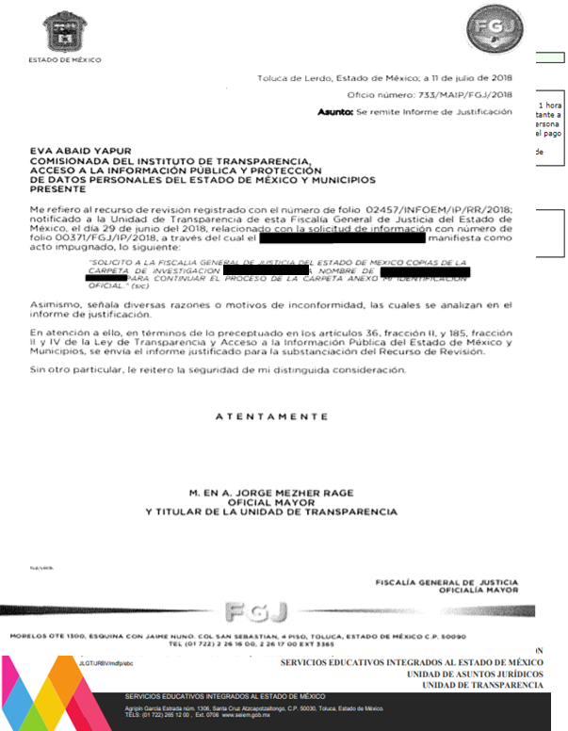

INF JUSTIFICACIÓN XXXXXXX XXXXXXX XXXXXXX 02457- 371.pdf
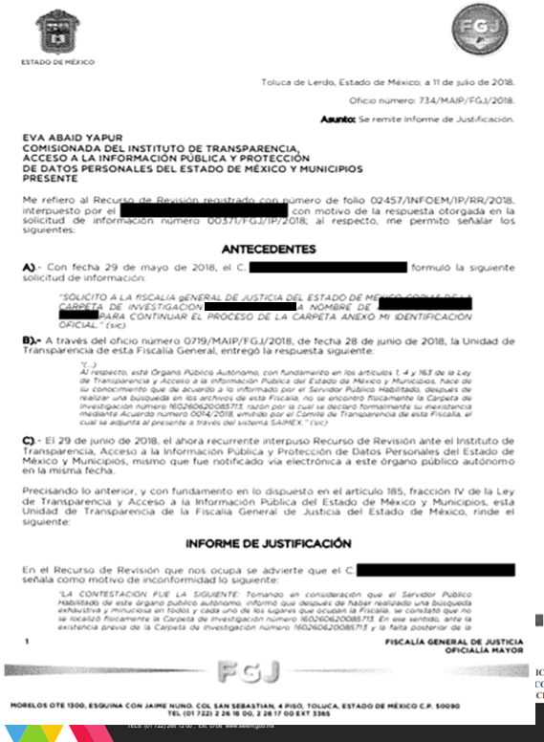

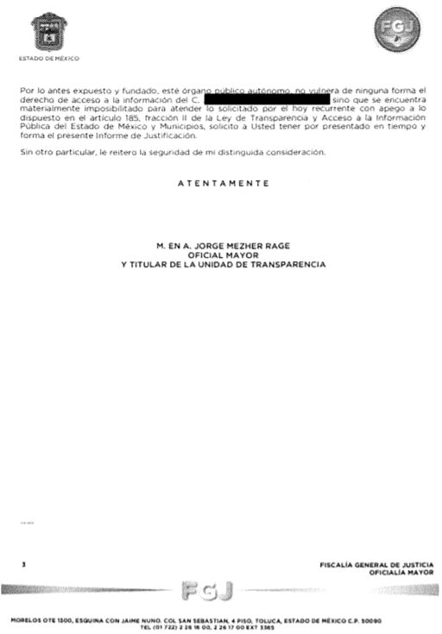
Por su parte, EL RECURRENTE no realizó manifiestación al respecto.

IX. En fecha catorce de agosto de dos mil dieciocho, se notificó a las partes el Acuerdo de Cierre de Instrucción en los siguientes términos:
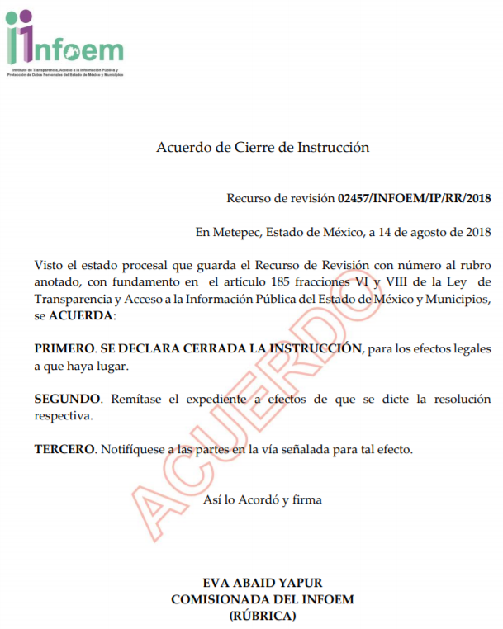
X. Con fundamento en el artículo 185, fracción VIII de la Ley de Transparencia y Acceso a la Información Pública del Estado de México y Municipios, se remitió el expediente a efecto de que la Comisionada EVA ABAID YAPUR formulara y presentara al Pleno el proyecto de resolución correspondiente;

XI. El seis de septiembre de dos mil dieciocho, la Comisionada Ponente acordó ampliar el plazo para resolver el recurso de revisión de mérito, por un periodo de hasta quince días hábiles, de conformidad con el artículo 181 tercer párrafo de la Ley de Transparencia y Acceso a la Información Pública del Estado de México y Municipios.

XII. En fecha once de septiembre de dos mil dieciocho, el personal de la Ponencia Resolutora, realizó una diligencia para mejor proveer, en las instalaciones de este Instituto con personal adscrito a la Unidad de Transparencia del SUJETO OBLIGADO, la cual se inserta a continuación:

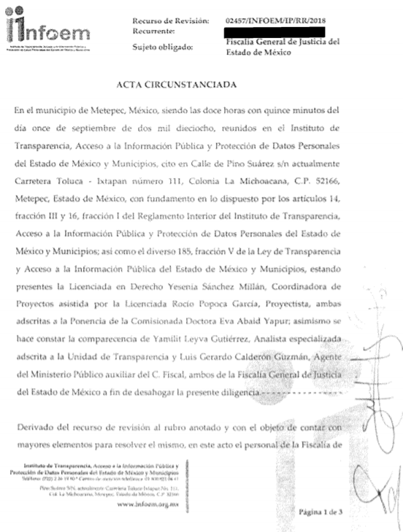
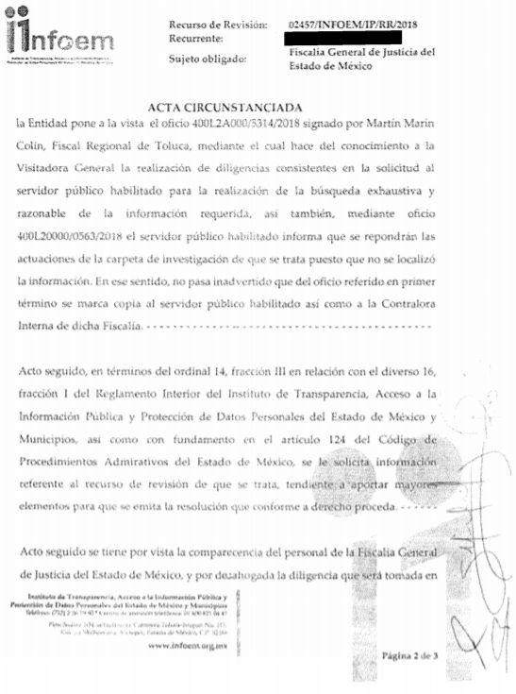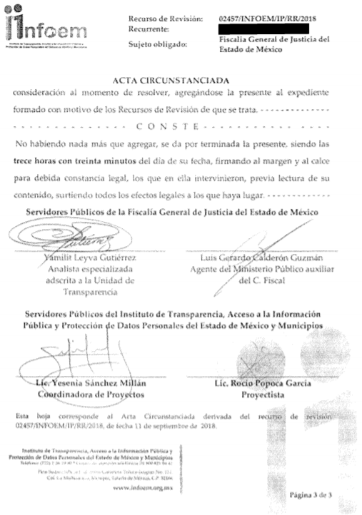
XIII. El día trece de septiembre de dos mil dieciocho, EL SUJETO OBLIGADO envió a través del correo electrónico institucional el archivo denominado XXXXXX_2018_09_13_17_38_34_393, el cual de su contenido se advierte lo siguiente:

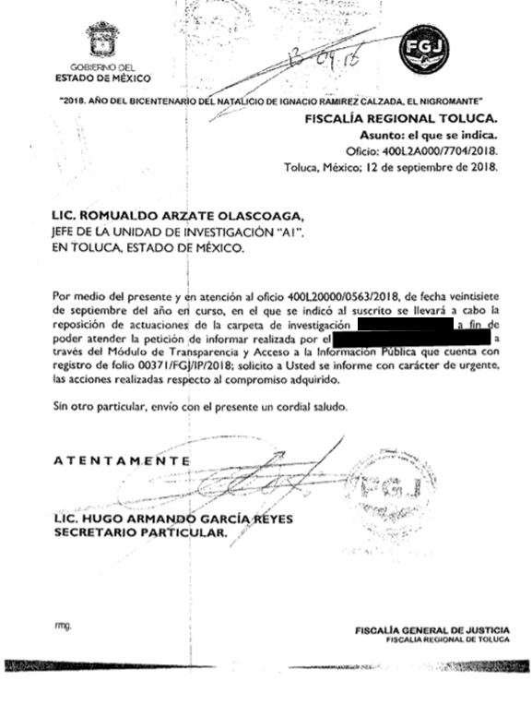

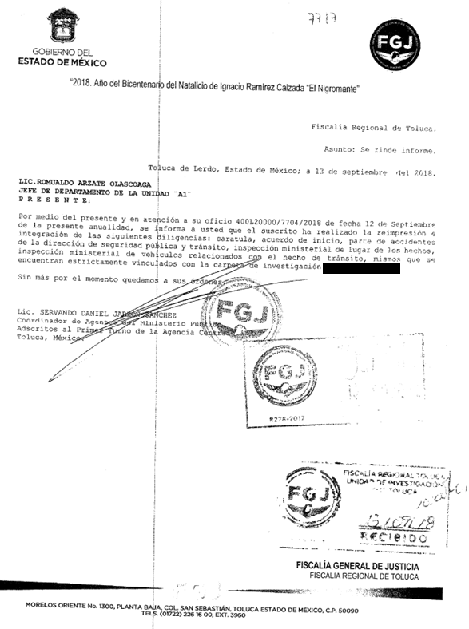
CONSIDERANDO

PRIMERO. Competencia. Este Instituto de Transparencia, Acceso a la Información Pública y Protección de Datos Personales del Estado de México y Municipios, es competente para conocer y resolver el presente recurso, conforme a lo dispuesto en los artículos 6, Letra A de la Constitución Política de los Estados Unidos Mexicanos; 5, párrafos vigésimo, vigésimo primero y vigésimo segundo, fracciones IV y V de la Constitución Política del Estado Libre y Soberano de México; 1, 2, fracción II, 13, 29, 36, fracciones I y II, 176, 178, 179, 181, párrafo tercero y 185 de la Ley de Transparencia y Acceso a la Información Pública del Estado de México y Municipios; y 9, fraccions I y XXIV y 11 del Reglamento Interior del Instituto de Transparencia, Acceso a la Información Pública y Protección de Datos Personales del Estado de México y Municipios; toda vez que se trata de un recurso de revisión interpuesto por un Ciudadano en términos de la Ley de la materia.

SEGUNDO. Interés. El recurso de revisión fue interpuesto por parte legítima, en atención a que se presentó por EL RECURRENTE, quien es la misma persona que formuló la solicitud de acceso a la información pública al SUJETO OBLIGADO.

TERCERO. Oportunidad. El recurso de revisión fue interpuesto dentro del plazo de quince días hábiles contados a partir del día siguiente al en que EL RECURRENTE tuvo conocimiento de la respuesta impugnada, tal y como lo prevé el artículo 178 de la Ley de Transparencia y Acceso a la Información Pública del Estado de México y Municipios, que establece:

“Artículo 178. El solicitante podrá interponer, por sí mismo o a través de su representante, de manera directa o por medios electrónicos, recurso de revisión ante el Instituto o ante la Unidad de Transparencia que haya conocido de la solicitud dentro de los quince días hábiles, siguientes a la fecha de la notificación de la respuesta.
A falta de respuesta del sujeto obligado, dentro de los plazos establecidos en esta Ley, a una solicitud de acceso a la información pública, el recurso podrá ser interpuesto en cualquier momento, acompañado con el documento que pruebe la fecha en que presentó la solicitud.
En el caso de que se interponga ante la Unidad de Transparencia, ésta deberá remitir el recurso de revisión al Instituto a más tardar al día siguiente de haberlo recibido.”

En efecto, atendiendo a que EL SUJETO OBLIGADO notificó la respuesta a la solicitud de información pública el veintiocho de junio de dos mil dieciocho; en consecuencia, el plazo de quince días hábiles que el artículo 178 de la ley de la materia otorga al RECURRENTE para presentar el recurso de revisión, transcurrió del veintinueve de junio al dos de agosto de dos mil dieciocho, sin contemplar en el cómputo los días treinta de junio, uno, siete, ocho, catorce, quince, veintiuno, veintidós, veintiocho y veintinueve de julio, por corresponder a sábados y domingos, considerados como días inhábiles; en términos del artículo 3 fracción X de la Ley de Transparencia y Acceso a la Información Pública del Estado de México y Municipios; así como los días dieciséis, diecisiete, dieciocho, diecinueve, veinte, veintitrés, veinticuatro, veinticinco, veintiséis, veintisiete de julio de dos mil dieciocho, por ser considerados como días inhábiles por corresponder al periodo vacacional, en términos del Calendario Oficial de este Instituto, publicado en el Periódico Oficial del Estado Libre y Soberano de México “Gaceta del Gobierno”, el veinte de diciembre del año dos mil diecisiete.

En ese tenor, si el recurso de revisión que nos ocupa, se interpuso el veintinueve de junio de dos mil dieciocho, éste se encuentra dentro de los márgenes temporales previstos en el citado precepto legal y, por tanto, se considera oportuno.

CUARTO. Procedibilidad. Del análisis efectuado se advierte que resulta procedente la interposición de los recursos y se concluye la acreditación plena de todos y cada uno de los elementos formales exigidos por el artículo 180 de la Ley de Transparencia y Acceso a la Información Pública del Estado de México y Municipios, en atención a que fueron presentados mediante el formato visible en EL SAIMEX.

QUINTO. Estudio y resolución del asunto. Una vez determinada la vía sobre la que versará el presente recurso, y previa revisión del expediente electrónico formado en EL SAIMEX con motivo de la solicitud de información y del recurso a que da origen, es conveniente analizar si la respuesta del SUJETO OBLIGADO cumple con los requisitos y procedimientos del derecho de acceso a la información pública.

Por lo que, primeramente es importante señalar que el artículo 4, párrafo segundo de la Ley de Transparencia y Acceso a la Información Pública del Estado de México y Municipios, dispone:

“Artículo 4. …
Toda la información generada, obtenida, adquirida, transformada, administrada o en posesión de los sujetos obligados es pública y accesible de manera permanente a cualquier persona, en los términos y condiciones que se establezcan en los tratados internacionales de los que el Estado mexicano sea parte, en la Ley General, la presente Ley y demás disposiciones de la materia, privilegiando el principio de máxima publicidad de la información. Solo podrá ser clasificada excepcionalmente como reservada temporalmente por razones de interés público, en los términos de las causas legítimas y estrictamente necesarias previstas por esta Ley.
...”

Del precepto legal invocado, se desprende, que la información generada, obtenida, adquirida, transmitida, administrada o en posesión de los Sujetos Obligados, será accesible de manera permanente a cualquier persona, privilegiando el principio de máxima publicidad de la información.

Por su parte, el artículo 12 de la Ley de la materia establece que los Sujetos Obligados sólo proporcionarán la información que generen, recopilen, administren, manejen, procesen, archiven o conserven, y sólo facilitarán las que se les requiera y obre en sus archivos, en el estado en el que se encuentre, sin la obligación de generarla, resumirla, efectuar cálculos o practicar investigaciones; tal y como se señala a continuación:

“Artículo 12. Quienes generen, recopilen, administren, manejen, procesen, archiven o conserven información pública serán responsables de la misma en los términos de las disposiciones jurídicas aplicables.

Los sujetos obligados sólo proporcionarán la información pública que se les requiera y que obre en sus archivos y en el estado en que ésta se encuentre. La obligación de proporcionar información no comprende el procesamiento de la misma, ni el presentarla conforme al interés del solicitante; no estarán obligados a generarla, resumirla, efectuar cálculos o practicar investigaciones.”

En síntesis, el derecho de acceso a la información pública se satisface en aquellos casos en que se entregue el soporte documental en que conste la información pública, toda vez que, los Sujetos Obligados no tienen el deber de generar, poseer o administrar la información pública con el grado de detalle solicitado; esto es, que no tienen el deber de generar un documento ad hoc, para satisfacer el derecho de acceso a la información pública.

Como apoyo a lo anterior, es aplicable el Criterio 03-17, emitido por el Instituto Nacional de Transparencia, Acceso a la Información y Protección de Datos Personales, que dice:

“No existe obligación de elaborar documentos ad hoc para atender las solicitudes de acceso a la información. Los artículos 129 de la Ley General de Transparencia y Acceso a la Información Pública y 130, párrafo cuarto, de la Ley Federal de Transparencia y Acceso a la Información Pública, señalan que los sujetos obligados deberán otorgar acceso a los documentos que se encuentren en sus archivos o que estén obligados a documentar, de acuerdo con sus facultades, competencias o funciones, conforme a las características físicas de la información o del lugar donde se encuentre. Por lo anterior, los sujetos obligados deben garantizar el derecho de acceso a la información del particular, proporcionando la información con la que cuentan en el formato en que la misma obre en sus archivos; sin necesidad de elaborar documentos ad hoc para atender las solicitudes de información.

Resoluciones:
• RRA 0050/16. Instituto Nacional para la Evaluación de la Educación. 13 julio de 2016. Por unanimidad. Comisionado Ponente: Francisco Javier Acuña Llamas.
• RRA 0310/16. Instituto Nacional de Transparencia, Acceso a la Información y Protección de Datos Personales. 10 de agosto de 2016. Por unanimidad. Comisionada Ponente. Areli Cano Guadiana.
• RRA 1889/16. Secretaría de Hacienda y Crédito Público. 05 de octubre de 2016. Por unanimidad. Comisionada Ponente. Ximena Puente de la Mora.”

Asimismo, el artículo 24 de la Ley de la materia, dispone que los Sujetos Obligados sólo proporcionarán la información pública que generen, administren o posean en el ejercicio de sus atribuciones; por consiguiente, la información pública se encuentra a disposición de cualquier persona, lo que implica que es deber de los Sujetos Obligados, garantizar el derecho de acceso a la información pública.

En esta misma tesitura, es de subrayar que el derecho de acceso a la información pública, consiste en que la información solicitada conste en un soporte documental en cualquiera de sus formas, a saber: expedientes, reportes, estudios, actas, resoluciones, oficios, correspondencia, acuerdos, directivas, directrices, circulares, contratos, convenios, instructivos, notas, memorandos, estadísticas o bien, cualquier otro registro que documente el ejercicio de las facultades, funciones y competencias de los Sujetos Obligados; los que, podrán estar en cualquier medio, sea escrito, impreso, sonoro, visual, electrónico, informático u holográfico, de conformidad con el artículo 3, fracción XI de la Ley de la materia, el cual dispone lo siguiente:

“Artículo 3. Para los efectos de la presente Ley se entenderá por:
…
XI. Documento: Los expedientes, reportes, estudios, actas, resoluciones, oficios, correspondencia, acuerdos, directivas, directrices, circulares, contratos, convenios, instructivos, notas, memorandos, estadísticas o bien, cualquier otro registro que documente el ejercicio de las facultades, funciones y competencias de los sujetos obligados, sus servidores públicos e integrantes, sin importar su fuente o fecha de elaboración. Los documentos podrán estar en cualquier medio, sea escrito, impreso, sonoro, visual, electrónico, informático u holográfico;
…”

Siendo aplicable, el Criterio de interpretación en el orden administrativo número 0002-11, emitido por Acuerdo del Pleno del Instituto de Transparencia y Acceso a la Información Pública del Estado de México y Municipios; publicado en el Periódico Oficial del Gobierno del Estado Libre y Soberano de México “Gaceta del Gobierno”, el diecinueve de octubre de dos mil once, cuyo rubro y texto dispone:

“CRITERIO 0002-11
INFORMACIÓN PÚBLICA, CONCEPTO DE, EN MATERIA DE TRANSPARENCIA. INTERPRETACIÓN SISTEMÁTICA DE LOS ARTÍCULOS 2°, FRACCIÓN V, XV, Y XVI, 3°, 4°, 11 Y 41. De conformidad con los artículos antes referidos, el derecho de acceso a la información pública, se define en cuanto a su alcance y resultado material, el acceso a los archivos, registros y documentos públicos, administrados, generados o en posesión de los órganos u organismos públicos, en virtud del ejercicio de sus funciones de derecho público, sin importar su fuente, soporte o fecha de elaboración.
En consecuencia el acceso a la información se refiere a que se cumplan cualquiera de los siguientes tres supuestos:
1) Que se trate de información registrada en cualquier soporte documental, que en ejercicio de las atribuciones conferidas, sea generada por los Sujetos Obligados;
2) Que se trate de información registrada en cualquier soporte documental, que en ejercicio de las atribuciones conferidas, sea administrada por los Sujetos Obligados, y
3) Que se trate de información registrada en cualquier soporte documental, que en ejercicio de las atribuciones conferidas, se encuentre en posesión de los Sujetos Obligados.” (SIC)
(Énfasis Añadido)

Por otro lado, cabe señalar que se obvia el análisis de la competencia por parte del SUJETO OBLIGADO, para generar, administrar o poseer la información, dado que éste ha asumido la misma, en razón de que en su respuesta remitió acuerdo por medio del cual aprobó la declaratoria de inexistencia de la carpeta de investigación solicitada.

En efecto, el hecho de que EL SUJETO OBLIGADO haya emitido acuerdo por medio del cual aprobó la inexistencia de la información solicitada por EL RECURRENTE, acepta que la generó, poseyó y administró, en ejercicio de sus funciones de derecho público, motivo por el cual se actualiza el supuesto jurídico, previsto en el artículo 12 de la Ley de Transparencia y Acceso a la Información Pública del Estado de México y Municipios.

De hecho, el estudio de la naturaleza jurídica de la información pública solicitada, tiene por objeto determinar si ésta la genera, posee o administra EL SUJETO OBLIGADO; sin embargo, en aquellos casos en que éste la asume, a nada práctico nos conduciría su estudio, ya que se insiste la información pública solicitada, fue asumida por EL SUJETO OBLIGADO.

Una vez precisado lo anterior, este Órgano Garante procede al análisis de la totalidad de las constancias que integran el expediente electrónico del SAIMEX; atento a ello, primeramente es importante referir que al momento de interponer el recurso objeto del presente estudio en el impugnado el particular transcribió la solicitud y en las razones o motivos de inconformidad parte de la respuesta otorgada por EL SUJETO OBLIGADO; en tal tesitura, esta Ponencia Resolutora considera que los motivos de inconformidad son fundados.

Es así que, en el caso que nos ocupa, EL SUJETO OBLIGADO manifestó su imposibilidad para analizar la entrega de la información solicitada, a través del Acuerdo 14/2018 de fecha veintisiete de junio de dos mil dieciocho, por medio del cual emite la Declaratoria de Inexistencia de la información relativa a la carpeta de investigación solicitada por el particular, en la cual refiere que si bien es cierto que en su momento la generó, poseyó y administró, también lo es que no la localizó físicamente.

Sin embargo, es de señalar que el Acuerdo de Inexistencia, remitido EL SUJETO OBLIGADO, no se encuentra debidamente fundado y motivado, pues del mismo no se advierten las razones del por qué no obra en sus archivos; así como los criterios y los métodos de búsqueda de la información utilizados; así como todas aquéllas circunstancias de modo, tiempo y lugar que se tomaron en cuenta para llegar a determinar que no obra en los archivos la información requerida.

Lo anterior es así, pues no debe perderse de vista que, la fundamentación y motivación consiste en la obligación que tiene todo ente público de expresar los preceptos jurídicos aplicables al asunto origen del acto y las razones o argumentos de su actuar, es así que al respecto, el máximo tribunal del país ha establecido jurisprudencia en relación a qué debe entenderse por fundamentación y motivación, en los siguientes términos:
“FUNDAMENTACIÓN Y MOTIVACIÓN. La debida fundamentación y motivación legal, deben entenderse, por lo primero, la cita del precepto legal aplicable al caso, y por lo segundo, las razones, motivos o circunstancias especiales que llevaron a la autoridad a concluir que el caso particular encuadra en el supuesto previsto por la norma legal invocada como fundamento.”(Sic)

Es así que, en un acto de autoridad se surte la debida fundamentación cuando se cita el precepto legal aplicable al caso concreto y la debida motivación cuando se expresan las razones, motivos o circunstancias que tomó en cuenta la autoridad para adecuar el hecho a los fundamentos de derecho.

Más aún, a través de diversa jurisprudencia dictada por el Poder Judicial de la Federación se sostiene que la finalidad de la fundamentación o motivación es la de explicar, justificar, posibilitar la defensa y comunicar la decisión de la autoridad, sirviendo de sustento lo siguiente:

“FUNDAMENTACIÓN Y MOTIVACIÓN. EL ASPECTO FORMAL DE LA GARANTÍA Y SU FINALIDAD SE TRADUCEN EN EXPLICAR, JUSTIFICAR, POSIBILITAR LA DEFENSA Y COMUNICAR LA DECISIÓN. El contenido formal de la garantía de legalidad prevista en el artículo 16 constitucional relativa a la fundamentación y motivación tiene como propósito primordial y ratio que el justiciable conozca el "para qué" de la conducta de la autoridad, lo que se traduce en darle a conocer en detalle y de manera completa la esencia de todas las circunstancias y condiciones que determinaron el acto de voluntad, de manera que sea evidente y muy claro para el afectado poder cuestionar y controvertir el mérito de la decisión, permitiéndole una real y auténtica defensa. Por tanto, no basta que el acto de autoridad apenas observe una motivación pro forma pero de una manera incongruente, insuficiente o imprecisa, que impida la finalidad del conocimiento, comprobación y defensa pertinente, ni es válido exigirle una amplitud o abundancia superflua, pues es suficiente la expresión de lo estrictamente necesario para explicar, justificar y posibilitar la defensa, así como para comunicar la decisión a efecto de que se considere debidamente fundado y motivado, exponiendo los hechos relevantes para decidir, citando la norma habilitante y un argumento mínimo pero suficiente para acreditar el razonamiento del que se deduzca la relación de pertenencia lógica de los hechos al derecho invocado, que es la subsunción.” (Sic)
(Énfasis añadido)

En consecuencia, la fundamentación y motivación implica que en el acto de autoridad, además de contenerse los supuestos jurídicos aplicables se expliquen claramente, por qué, a través de la utilización de la norma se emitió el acto. De este modo, la persona que se siente afectada podrá impugnar la decisión, permitiéndole una real y auténtica defensa.

Por lo anterior, es importante que el Acuerdo de Inexistencia que emita el Comité de Transparencia del SUJETO OBLIGADO, detalle las razones del por qué no obra en sus archivos, tal como lo refiere el artículo 19 de la Ley de la materia, el cual se inserta a continuación:

“Artículo 19. Se presume que la información debe existir si se refiere a las facultades, competencias y funciones que los ordenamientos jurídicos aplicables otorgan a los sujetos obligados.
En los casos en que ciertas facultades, competencias o funciones no se hayan ejercido, se debe motivar la respuesta en función de las causas que motiven tal circunstancia.

Si el sujeto obligado, en el ejercicio de sus atribuciones, debía generar, poseer o administrar la información, pero ésta no se encuentra, el Comité de transparencia deberá emitir un acuerdo de inexistencia, debidamente fundado y motivado, en el que detalle las razones del por qué no obra en sus archivos.

Es así que, del Acuerdo 14/2018 se advierte que la información consistente en la carpeta de investigación referida en la solicitud, si bien EL SUJETO OBLIGADO asume que se generó, poseyó y administró; también lo es que, no precisa las razones del porque no obra en sus archivos.

Para mayor entendimiento sobre el concepto de inexistencia en materia de acceso a la información pública, es necesario señalar que el Instituto Nacional de Transparencia, Acceso a la Información y Protección de Datos Personales emitió el criterio número 14-17, que es de la literalidad siguiente:

Criterio 14/17
Inexistencia. La inexistencia es una cuestión de hecho que se atribuye a la información solicitada e implica que ésta no se encuentra en los archivos del sujeto obligado, no obstante que cuenta con facultades para poseerla.

Resoluciones: · RRA 4669/16. Instituto Nacional Electoral. 18 de enero de 2017. Por unanimidad. Comisionado Ponente Joel Salas Suárez. · RRA 0183/17. Nueva Alianza. 01 de febrero de 2017. Por unanimidad. Comisionado Ponente Francisco Javier Acuña Llamas. · RRA 4484/16. Instituto Nacional de Migración. 16 de febrero de 2017. Por mayoría de seis votos a favor y uno en contra de la Comisionada Areli Cano Guadiana. Comisionada Ponente María Patricia Kurczyn Villalobos.

Asimismo, con el propósitos de cómo debe de acordarse la declaratoria de inexistencia, se reproducen los criterios 0003-11 y 0004-11 aprobados por el Pleno de este organismo Garante, en la sesión ordinaria de fecha 25 de agosto del año 2011, que demuestran claramente el concepto de inexistencia, y en qué circunstancias debe emitirse la declaratoria respectiva.

CRITERIO 0003-11
INEXISTENCIA, CONCEPTO DE, EN MATERIA DE TRANSPARENCIA. La interpretación sistemática de los artículos 29 y 30, fracción VIII, de la Ley de Transparencia y Acceso a la Información Pública del Estado de México y Municipios, permite concluir que la inexistencia de la información en el derecho de acceso a la información pública conlleva necesariamente a los siguientes supuestos:
a) La existencia previa de la documentación y la falta posterior de la misma en los archivos del Sujeto Obligado, esto es, la información se generó, poseyó o administró –cuestión de hecho– en el marco de las atribuciones conferidas al Sujeto Obligado, pero no la conserva por diversas razones (destrucción física, desaparición física¸ sustracción ilícita, baja documental, etcétera).
b) En los casos en que por las atribuciones conferidas al Sujeto Obligado éste debió generar, administrar o poseer la información, pero en incumplimiento a la normatividad respectiva no llevó a cabo ninguna de esas acciones.
En ambos casos, el Sujeto Obligado deberá hacer del conocimiento del solicitante las razones que explican la inexistencia, mediante el dictamen debidamente fundado y motivado emitido por el Comité de Información y con las formalidades legales exigidas por la Ley de Transparencia.
Precedentes:
01287/INFOEM/IP/RR/2010. Ayuntamiento de Huixquilucan. Sesión 20 de octubre de 2010. Por Unanimidad. Comisionado Rosendoevgueni Monterrey Chepov.
01379/INFOEM/IP/RR/A/2010. Ayuntamiento de Toluca. Sesión del 01 de diciembre de 201.0. Por Unanimidad. Comisionada Miroslava Carrillo Martínez.
01679/INFOEM/IP/RR/A/2010. Ayuntamiento de Ecatepec de Morelos. Sesión 3 de febrero de 2011. Por Unanimidad. Comisionado Federico Guzmán Tamayo.
01073/INFOEM/IP/RR/2011. Ayuntamiento de Huixquilucan. Sesión 12 de mayo de 2011. Por Unanimidad. Comisionada Myrna Araceli García Morón.
01135/INFOEM/IP/RR/2011. Ayuntamiento de Nezahualcóyotl Sesión 24 de mayo de 2011. Por Unanimidad. Comisionado Arcadio A. Sánchez Henkel Gómeztagle.

CRITERIO 0004-11
INEXISTENCIA. DECLARATORIA DE LA. ALCANCES Y PROCEDIMIENTOS. De la interpretación de los artículos 29 y 30, fracción VIII, de la Ley de Transparencia y Acceso a la Información Pública del Estado de México y Municipios, se concluye que cuando el Titular de la Unidad de Información no localice la documentación solicitada, a pesar de haber sido generada, poseída o administrada por el Sujeto Obligado, turnará la solicitud al Comité de Información el cual es el único competente para conocer y deliberar mediante resolución el dictamen de declaratoria de inexistencia, la cual tiene como propósito que el particular tenga la certeza jurídica de que el Sujeto Obligado realizó una búsqueda exhaustiva y minuciosa de la información en los archivos a cargo. En consecuencia, es deber del Comité de Información instruir una búsqueda exhaustiva a todas y cada una de las áreas que integran orgánica o funcionalmente al Sujeto Obligado, para localizar los documentos que contengan la información materia de una solicitud, así como la de supervisar que esa búsqueda se lleve a cabo en todas y cada una de las áreas mencionadas. Dicha búsqueda exhaustiva implicará que el Comité acuerde las medidas pertinentes para la debida localización de la información requerida dentro de la estructura del Sujeto Obligado y, en general, el de adoptar cualquier otra previsión que considere conducente para tales efectos y velar por la certeza en el derecho de acceso a la información.
Bajo el entendido de que dicha búsqueda exhaustiva permitirá dos determinaciones:
1ª) Que se localice la documentación que contenga la información solicitada y de ser así la información pueda entregarse al solicitante en la forma en que se encuentra disponible, o
2ª) Que no se haya encontrado documento alguno que contenga la información requerida, por lo que agotadas las medidas necesarias de búsqueda de la información y de no encontrarla, el Comité de Información deba emitir el dictamen de declaratoria de inexistencia y notificarlo al interesado.
Aunado a lo anterior, en el dictamen de declaratoria de inexistencia el Comité de Información deberá motivar o precisar las razones por las que se buscó la información, las áreas en las que se instruyó la búsqueda, las respuestas otorgadas por los Servidores Públicos Habilitados y en general, todas aquéllas circunstancias que se tomaron en cuenta para llegar a determinar que la información requerida no obra en los archivos a cargo.
Precedentes:
00360/INFOEM/IP/RR/A/2010. Ayuntamiento de Texcoco. Sesión 14 de abril de 2010. Por Unanimidad. Comisionado Federico Guzmán Tamayo.
00807/INFOEM/IP/RR/A/2010. Poder Legislativo. Sesión 16 de agosto de 2010. Por Unanimidad. Comisionado Rosendoevgueni Monterrey Chepov.
01410/INFOEM/IP/RR/2010, Ayuntamiento de La Paz. Sesión 1º de diciembre de 2010. Por Unanimidad. Comisionado Federico Guzmán.
01010/INFOEM/IP/RR/2011, Junta de Caminos del Estado de México. Sesión 28 de abril de 2011. Por Unanimidad. Comisionado Arcadio A. Sánchez Henkel Gómeztagle.
01148/INFOEM/IP/RR/201. Ayuntamiento de Huixquilucan. Sesión 24 de mayo 2011. Por Unanimidad. Comisionado Myrna Araceli García Morón.”

Sin embargo, mediante un acto posterior como lo es el Informe Justificado EL SUJETO OBLIGADO refirió que al no localizarse la carpeta de investigación referida por el particular, el Fiscal Regional de Toluca, dio vista a la Visitaduría General y al Órgano Interno de Control, mediante oficio 400L2A000/5314/2018, de fecha veintiocho de junio del año en curso, instruyendo se realizara la reposición de actuaciones de la carpeta de mérito.

De ahí que, esta Ponencia Resolutora, a fin de contar con mayores elementos para resolver el presente asunto, citó al SUJETO OBLIGADO a una diligencia el día once se septiembre de dos mil dieciocho, en la que en dicho acto el personal de la Fiscalía de la Entidad, puso a la vista el oficio 400L2A000/5314/2018, mediante el cual el Fiscal Regional de Toluca, hizo del conocimiento a la Visitaduría General de la Fiscalía General de Justicia del Estado de México, las diligencias realizadas respecto a la carpeta referida por el particular; de las cuales, entre otras, se advierte que mediante oficio 400L20000/0563/2018, signado por el Jefe de Unidad A1, informó que se repondrían las actuaciones de la carpeta motivo del presente asunto, derivado a que no había sido localizada la misma; asimismo, hace del conocimiento el nombre del Servidor Público que tenía bajo su cargo la carpeta de mérito, a fin de que se turnará al Agente de Ministerio Público y determinará lo que a derecho corresponda.

Posteriormente, EL SUJETO OBLIGADO hizo llegar mediante correo electrónico institucional los documentos insertos en el Resultando XII, los cuales en la parte que nos interesa se advierte que el Coordinador de Agentes del Ministerio Público, adscrito al Primer Turno de la Agencia Central de Toluca, informa al Jefe de Departamento de la Unidad A1, que se había realizado la reimpresión e integración de diversas diligencias relacionadas con la carpeta de investigación referida por el particular en la solicitud.

En este orden de ideas, es importante traer a contexto los artículos 169 y 170 de la Ley de la materia, los cuales disponen lo siguiente:

“Artículo 169. Cuando la información no se encuentre en los archivos del sujeto obligado, el Comité de Transparencia:

I. Analizará el caso y tomará las medidas necesarias para localizar la información;

II. Expedirá una resolución que confirme la inexistencia del documento;

III. Ordenará, siempre que sea materialmente posible, que se genere o se reponga la información en caso de que ésta tuviera que existir en la medida que deriva del ejercicio de sus facultades, competencias o funciones, o que previa acreditación de la imposibilidad de su generación, exponga de forma fundada y motivada, las razones por las cuales en el caso particular no ejerció dichas facultades, competencias o funciones, lo cual notificará al solicitante a través de la Unidad de Transparencia; y

IV. Notificará al órgano interno de control o equivalente del sujeto obligado quien, en su caso, deberá iniciar el procedimiento de responsabilidad administrativa que corresponda.

La Unidad de Transparencia deberá notificarlo al solicitante por escrito, en un plazo que no exceda de quince días hábiles contados a partir del día siguiente a la presentación de la solicitud.

Este plazo podrá ampliarse hasta por otros siete días hábiles, siempre que existan razones para ello, debiendo notificarse por escrito al solicitante.

Artículo 170. La resolución del Comité de Transparencia que confirme la inexistencia de la información solicitada contendrá los elementos mínimos que permitan al solicitante tener la certeza de que se utilizó un criterio de búsqueda exhaustivo, además de señalar las circunstancias de tiempo, modo y lugar que generaron la existencia en cuestión y señalará al servidor público responsable de contar con la misma.”

De los preceptos legales señalados, se advierte que en los casos en que la información solicitada no se encuentre en los archivos del SUJETO OBLIGADO, es al Comité de Transparencia al que le corresponde analizar el caso y tomar las medidas necesarias para localización de la información requerida y en su caso ordenará, siempre que sea materialmente posible, que se genere o se reponga la información en caso de que ésta tuviera que existir en la medida que deriva del ejercicio de sus facultades, competencias o funciones; asimismo, debe notificar al órgano de control interno del SUJETO OBLIGADO, a fin de que inicie el procedimiento de responsabilidad administrativa correspondiente.

Es así que, del análisis realizado a las constancias que integran el expediente se desprende que, si bien EL SUJETO OBLIGADO a través del Fiscal Regional de Toluca ordenó la reposición del expediente que integra la carpeta de investigación motivo del presente asunto; también lo es que, no fue realizado a través del Comité de Transparencia, conforme lo estipula el citado numeral 169 de la Ley de Transparencia de la Entidad.

Por lo anterior, y en atención de que EL SUJETO OBLIGADO omitió observar lo dispuesto en el artículo 169, fracción III, este Órgano determina ordenar que a través del Comité de Transparencia del SUJETO OBLIGADO se instruya la reposición de la carpeta referida por el particular, en concordancia con lo que estipula el diverso 149 de la Constitución Local.

En otro orden de ideas, es importante precisar que el particular mediante el ejercicio del derecho de acceso a la información, pretende tener acceso a la carpeta de investigación referida en la solicitud, por serle necesaria para continuar con el proceso, anexando para ello copia de su identificación oficial; atento a ello, esta Ponencia Resolutora, advierte que una persona siendo parte del procedimiento puede tener acceso a la misma, lo cual tiene sustento en el artículo 20, apartado B, fracción VI y apartado C, fracción I de la Constitución Política de los Estados Unidos Mexicanos, el cual se inserta a continuación:

“Artículo 20.
…
B. De los derechos de toda persona imputada:
…
VI. Le serán facilitados todos los datos que solicite para su defensa y que consten en el proceso.
El imputado y su defensor tendrán acceso a los registros de la investigación cuando el primero se encuentre detenido y cuando pretenda recibírsele declaración o entrevistarlo. Asimismo, antes de su primera comparecencia ante juez podrán consultar dichos registros, con la oportunidad debida para preparar la defensa. A partir de este momento no podrán mantenerse en reserva las actuaciones de la investigación, salvo los casos excepcionales expresamente señalados en la ley cuando ello sea imprescindible para salvaguardar el éxito de la investigación y siempre que sean oportunamente revelados para no afectar el derecho de defensa;
…
C. De los derechos de la víctima o del ofendido:
I. Recibir asesoría jurídica; ser informado de los derechos que en su favor establece la Constitución y, cuando lo solicite, ser informado del desarrollo del procedimiento penal;
…”
(Énfasis añadido)
De lo anterior, se desprende que tanto al imputado como su defensor le serán proporcionados oportunamente toda la información necesaria para que ejerza su derecho a la contradicción y a la defensa; sin embargo, dicha información le será proporcionada una vez que se encuentre detenido y antes de su primera comparecencia ante el Juez en la etapa de juicio para el caso de ser el imputado y respecto de la víctima u ofendido cuando lo solicite.
Hipótesis de la que, respecto del imputado, se desprende que antes de que los supuestos aludidos se materialicen, las actuaciones que obran en la averiguación previa correspondiente, deberán mantenerse en reserva, así como cuando ello sea imprescindible para salvaguardar el éxito de la investigación.
Por tanto, si bien este precepto prevé el derecho a la información tanto para el imputado como para la víctima u ofendido; cierto también lo es que, por mandato constitucional, la secrecía y reserva de las actuaciones del Ministerio Público perdurarán para el primero de los mencionados hasta en tanto éste se encuentre detenido o antes de su primera declaración ante el Juez; por lo que, es sólo a partir de esos momentos que se podrá proporcionar los datos que obren en los registros de la investigación al imputado para su debida y adecuada defensa.
Ahora bien, para el caso de ser víctima u ofendido, éste tiene derecho entre otras cosas a solicitar información del desarrollo del procedimiento penal; es decir, le podrá ser proporcionada información siempre y cuando dicha parte lo solicite.

Dicho lo anterior, es de resaltar que para acceder a la información solicitada el particular debe satisfacer el requisito de procedibilidad inherente a acreditar su calidad de parte en el procedimiento materia de la carpeta administrativa en cuestión.

Lo anterior, tiene relación con lo dispuesto en los artículos 105 y 218 del Código Nacional de Procedimientos Penales, los cuales disponen:

“Artículo 105. Sujetos de procedimiento penal
Son sujetos del procedimiento penal los siguientes:
I. La víctima u ofendido;
II. El Asesor jurídico;
III. El imputado;
IV. El Defensor;
V. El Ministerio Público;
VI. La Policía;
VII. El Órgano jurisdiccional, y
VIII. La autoridad de supervisión de medidas cautelares y de la suspensión condicional del proceso.
Los sujetos del procedimiento que tendrán la calidad de parte en los procedimientos previstos en este Código, son el imputado y su Defensor, el Ministerio Público, la víctima u ofendido y su Asesor jurídico.

Artículo 218. Reserva de los actos de investigación
Los registros de la investigación, así como todos los documentos, independientemente de su contenido o naturaleza, los objetos, los registros de voz e imágenes o cosas que le estén relacionados, son estrictamente reservados, por lo que únicamente las partes, podrán tener acceso a los mismos, con las limitaciones establecidas en este Código y demás disposiciones aplicables.
La víctima u ofendido y su Asesor Jurídico podrán tener acceso a los registros de la investigación en cualquier momento.
El imputado y su defensor podrán tener acceso a ellos cuando se encuentre detenido, sea citado para comparecer como imputado o sea sujeto de un acto de molestia y se pretenda recibir su entrevista, a partir de este momento ya no podrán mantenerse en reserva los registros para el imputado o su Defensor a fin de no afectar su derecho de defensa. Para los efectos de este párrafo, se entenderá como acto de molestia lo dispuesto en el artículo 266 de este Código.
En ningún caso la reserva de los registros podrá hacerse valer en perjuicio del imputado y su Defensor, una vez dictado el auto de vinculación a proceso, salvo lo previsto en este Código o en las leyes especiales.
Para efectos de acceso a la información pública gubernamental, el Ministerio Público únicamente deberá proporcionar una versión pública de las determinaciones de no ejercicio de la acción penal, archivo temporal o de aplicación de un criterio de oportunidad, siempre que haya transcurrido un plazo igual al de prescripción de los delitos de que se trate, de conformidad con lo dispuesto en el Código Penal Federal o estatal correspondiente, sin que pueda ser menor de tres años, ni mayor de doce años, contado a partir de que dicha determinación haya quedado firme.”
(Énfasis añadido)

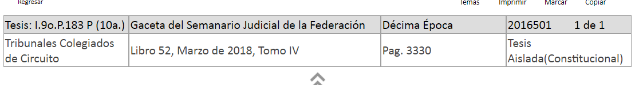
En este sentido, es conveniente invocar la Tesis Aislada (Constitucional) con número de registro 2016501, cuyo contenido es el siguiente:

“Época: Décima Época
Registro: 2016501
Tipo de Tesis: Aislada
Fuente: Gaceta del Semanario Judicial de la Federación
Libro 52, Marzo de 2018, Tomo IV
Materia(s): Constitucional
Tesis: I.9º.P.183 P (10a.)
Página: 3330

AVERIGUACIÓN PREVIA. LA "PRUEBA DE DAÑO" PREVISTA EN LAS LEYES FEDERAL Y GENERAL DE TRANSPARENCIA Y ACCESO A LA INFORMACIÓN PÚBLICA, INSTITUIDA PARA DETERMINAR SI SE PERMITE EL ACCESO A INFORMACIÓN RESERVADA, ES INAPLICABLE PARA QUIENES SON PARTE EN LA INDAGATORIA, POR LO QUE UTILIZARLA PARA RESTRINGIRLES EL ACCESO A LAS CONSTANCIAS QUE LA INTEGRAN, CONSTITUYE UNA CARGA DESPROPORCIONADA, INCOMPATIBLE CON EL DERECHO DE DEFENSA ADECUADA.

La Primera Sala de la Suprema Corte de Justicia de la Nación, al analizar el derecho de acceso a la información, determinó que la información reservada puede darse a conocer públicamente, mediante la elaboración de una "prueba de daño" -prevista en las Leyes Federal y General de Transparencia y Acceso a la Información Pública- que consiste, medularmente, en la facultad de la autoridad que posee la información solicitada para ponderar y valorar mediante la debida fundamentación y motivación, el proporcionarla o no, en tanto que su divulgación ponga en riesgo o pueda causar un perjuicio real al objetivo o principio que trata de salvaguardar, y de manera estricta debe demostrarse que el perjuicio u objetivo reservado, resulta mayormente afectado que los beneficios que podrían lograrse con la difusión de la información. Lo anterior, conforme al principio de buena fe en materia de acceso a la información, previsto en el artículo 6o., fracción III, de la Constitución Política de los Estados Unidos Mexicanos, el cual dispone que toda persona, sin necesidad de acreditar interés alguno o justificar su utilización, tendrá acceso gratuito a la información pública. Lo anterior le permitió concluir que los párrafos segundo, tercero y sexto del artículo 16 del Código Federal de Procedimientos Penales (abrogado), transgreden el derecho humano de acceso a la información, al prever que la contenida en una averiguación previa debe considerarse reservada, sin contener criterios que permitan determinar casuísticamente cuál es la información que debe reservarse. Ahora bien, tratándose de averiguaciones previas, esas consideraciones deben entenderse aplicables para terceros a ellas, esto es, cuando quien solicita la información no es parte en la indagatoria, pues para el inculpado, su defensor, la víctima u ofendido y su representante legal, la averiguación previa no puede considerarse como información reservada o confidencial, ni justifica la negativa de expedirles copias de las constancias que la integran, porque hacerlo constituye una carga desproporcionada, incompatible con el derecho de defensa adecuada, previsto en el artículo 20 de la Constitución Federal, aunado a que las partes gozan de legitimación para intervenir en la fase procesal de referencia, a fin de acreditar sus pretensiones y tienen conocimiento de los hechos. La anterior interpretación es acorde con el artículo 1o. constitucional y con lo sostenido por la Corte Interamericana de Derechos Humanos, en el caso "Radilla Pacheco Vs. Estados Unidos Mexicanos", en el que determinó que la negativa de expedir copias del expediente de una investigación a las víctimas, constituye una carga desproporcionada en su perjuicio, incompatible con el derecho a su participación en la averiguación previa y que, por tanto, el Estado debe contar con mecanismos menos lesivos al derecho de acceso a la justicia para proteger la difusión del contenido de las investigaciones en curso y la integridad de los expedientes.

Por ende, para poder acceder a la información que obra en la carpeta en cuestión, es requisito de procedibilidad que se acredite fehacientemente ser parte de la misma, acreditando su personalidad jurídica ante la autoridad del Ministerio Público que conoce de los hechos que se investigan en la misma.

En otras palabras, sólo podrán examinar los registros y los documentos de la investigación: el imputado y los demás intervinientes en el procedimiento; acreditación que no es competencia de la Unidad de Transparencia, o bien, de este Instituto, ya que se trata de un trámite específico y diverso al de acceso a la información pública.

Por lo anterior, es de señalar que conforme al artículo 172 de la Ley de la materia, cuando lo solicitado corresponda a información que sea posible obtener mediante un trámite previamente establecido y previsto por la norma, EL SUJETO OBLIGADO debe orientar al particular sobre el procedimiento del mismo.

Atento a ello, este Órgano Garante determina ordenar al SUJETO OBLIGADO informe al particular a fin de que precise los pasos a seguir a fin de que pueda tener acceso a la carpeta de investigación referida en la solicitud, previo a acreditar su calidad de parte en el procedimiento materia de la misma.

En este contexto, y en razón de que el acuerdo adjunto a la respuesta del SUJETO OBLIGADO no se encuentra debidamente fundado y motivado, y por los motivos anteriormente expuestos, este Órgano Garante considera que la respuesta otorgada por parte del SUJETO OBLIGADO, no satisface el derecho de acceso a la información ejercido por EL RECURRENTE en razón de que se emitió Acuerdo de Inexistencia, el cual carece de la debida fundamentación y motivación, razón por la cual el recurso de revisión de que se trata es procedente, toda vez que se actualizan las hipótesis previstas en las fracciones III y XIII del artículo 179 de la ley de la materia, que a la letra dice:

“Artículo 179. El recurso de revisión es un medio de protección que la Ley otorga a los particulares, para hacer valer su derecho de acceso a la información pública, y procederá en contra de las siguientes causas:
…
III. La declaración de inexistencia de la información;
…
XIII. La falta, deficiencia o insuficiencia de la fundamentación y/o motivación en la respuesta; y…”

El precepto legal citado, establece como supuesto de procedencia del recurso de revisión, en aquellos casos en que se declare la inexistencia de la información; asimismo, aquellos en que la respuesta carezca de fundamentación y motivación; hipótesis que se actualizan en el presente caso, en virtud de que EL SUJETO OBLIGADO hizo entrega de un Acuerdo por medio del cual Declara la Inexistencia de la información requerida, el cual carece de la debida fundamentación y motivación; asimismo, omitió ordenar a través de la Unidad de Transparencia la reposición de la carpeta de investigación referida por el particular.

Por otro lado, es importante señalar que este Instituto rige su funcionamiento de acurdo a los principios, entre otros de certeza, legalidad y objetividad, contenidos en el artículo 9, fracción I y VIII de la Ley de la materia, consistentes en garantizar a la ciudadanía la seguridad y certidumbre jurídica, ajustándose en todo momento a los presupuestos que la ley establece, para mayor referencia se insertan a continuación:

“Artículo 9. El Instituto deberá regir su funcionamiento de acuerdo a los siguientes principios:

I. Certeza: Principio que otorga seguridad y certidumbre jurídica a los particulares, en virtud de que permite conocer si las acciones del Instituto son apegadas a derecho y garantiza que los procedimientos sean completamente verificables, fidedignos y confiables;
…
VI. Legalidad: Obligación del Instituto de ajustar su actuación, que funde y motive sus resoluciones y actos en las normas aplicables;
…
VIII. Objetividad: Obligación del Instituto de ajustar su actuación a los presupuestos de ley que deben ser aplicados al analizar el caso en concreto y resolver todos los hechos, prescindiendo de las consideraciones y criterios personales;
”

Derivado de lo anterior, es claro que EL SUJETO OBLIGADO tal y como lo manifestó se encuentra en posibilidad de reponer las documentales que integran la carpeta de investigación referida por el particular; sin embargo, ésta debe ser ordenada a través del Comité de Transparencia, tal como lo refiere el artículo 169, fracción III.

En consecuencia, este Órgano Garante determina REVOCAR la respuesta del SUJETO OBLIGADO, a fin de ordenar al Comité de Trasparencia, ordene la reposición de las documentales que integran la carpeta de investigación, siempre que sea materialmente posible y una vez repuesta deberá informar el procedimiento a seguir para acceder a la misma al estar legitimado como parte.

Finalmente, no pasa desapercibido para este Órgano Garante que dado el contenido de la declaratoria de inexistencia emitida por EL SUJETO OBLIGADO, se advirtieron probables incumplimientos a las disposiciones de la Ley de la materia; atento a ello, se deberá hacer del conocimiento al Contralor de este Instituto a fin de que en términos del ordinal 190 de la Ley de la materia determine lo conducente.

Así, con fundamento en lo prescrito en los artículos 5, párrafos vigésimo, vigésimo primero y vigésimo segundo, fracciones IV y V de la Constitución Política del Estado Libre y Soberano de México; 2, fracción II, 9, 29, 36, fracciones I y II, 176, 178, 179, 181, 185, fracción I, 186 y 188 de la Ley de Transparencia y Acceso a la Información Pública del Estado de México y Municipios, este Pleno:

RESUELVE

PRIMERO. Resultan fundadas las razones o motivos de inconformidad planteadas por EL RECURRENTE en términos del Considerando QUINTO de esta Resolución.

SEGUNDO. Se REVOCA la respuesta proporcionada por EL SUJETO OBLIGADO y se ordena atienda la solicitud de información 00371/FGJ/IP/2018 en términos del Considerando QUINTO de la presente resolución y entregue al RECURRENTE vía SAIMEX, lo siguiente:

“El Acuerdo de Inexistencia que apruebe el Comité de Transparencia en términos de los artículos 49, fracciones II y XIII, 169 y 170 de la Ley de Transparencia y Acceso a la Información Pública del Estado de México y Municipios mediante el que se ordene la reposición de las documentales que integran la carpeta de investigación referida en la solicitud, siempre que sea materialmente posible.

Asimismo, EL SUJETO OBLIGADO deberá hacer del conocimiento del RECURRENTE el trámite a seguir para acceder a la misma.”

TERCERO. Notifíquese al Titular de la Unidad de Transparencia del SUJETO OBLIGADO, para que conforme a los artículos 186 último párrafo y 189 párrafo segundo de la Ley de Transparencia y Acceso a la Información Pública del Estado de México y Municipios, dé cumplimiento a lo ordenado dentro del plazo de diez días hábiles, debiendo informar a este Instituto en un plazo de tres días hábiles siguientes sobre el cumplimiento dado a la presente resolución.

CUARTO. Notifíquese al RECURRENTE la presente resolución.

QUINTO. Hágase del conocimiento al RECURRENTE que de conformidad con lo establecido en el artículo 196 de la Ley de Transparencia y Acceso a la Información Pública del Estado de México y Municipios, podrá impugnarla vía Juicio de Amparo en los términos de las leyes aplicables.

SEXTO. Gírese oficio al Titular de la Contraloría Interna y Órgano de Control y Vigilancia de este Instituto, de conformidad con el artículo 190 de la Ley de Transparencia y Acceso a la Información Pública del Estado de México y Municipios a fin de que determine lo conducente, en términos del Considerando QUINTO de la presente resolución.

ASÍ LO RESUELVE, POR MAYORÍA DE VOTOS, EL PLENO DEL INSTITUTO DE TRANSPARENCIA, ACCESO A LA INFORMACIÓN PÚBLICA Y PROTECCIÓN DE DATOS PERSONALES DEL ESTADO DE MÉXICO Y MUNICIPIOS, CONFORMADO POR LOS COMISIONADOS ZULEMA MARTÍNEZ SÁNCHEZ; EVA ABAID YAPUR; JOSÉ GUADALUPE LUNA HERNÁNDEZ, JAVIER MARTÍNEZ CRUZ EMITIENDO VOTO EN CONTRA CON VOTO DISIDENTE Y LUIS GUSTAVO PARRA NORIEGA; EN LA TRIGÉSIMA CUARTA SESIÓN ORDINARIA CELEBRADA EL DIECINUEVE DE SEPTIEMBRE DE DOS MIL DIECIOCHO, ANTE EL SECRETARIO TÉCNICO DEL PLENO, ALEXIS TAPIA RAMÍREZ.
Zulema Martínez Sánchez
Comisionada Presidenta
(RÚBRICA)

Eva Abaid Yapur  Comisionada  (RÚBRICA) | José Guadalupe Luna Hernández  Comisionado  (RÚBRICA)
Javier Martínez Cruz  Comisionado  (RÚBRICA) | Luis Gustavo Parra Noriega  Comisionado  (RÚBRICA)
Alexis Tapia Ramírez
Secretario Técnico del Pleno
(RÚBRICA)

Esta hoja corresponde a la resolución de diecinueve de septiembre de dos mil dieciocho, emitida en el recurso de revisión número 02457/INFOEM/IP/RR/2018.
YSM/RPG

Artículo 143.- Las autoridades del Estado sólo tienen las facultades que expresamente les confieren las leyes y otros ordenamientos jurídicos.

